**WriteUP Reverse 200. KrasCTF 2017**

Программа достает из изображения массив данных длиной 12 элементов.

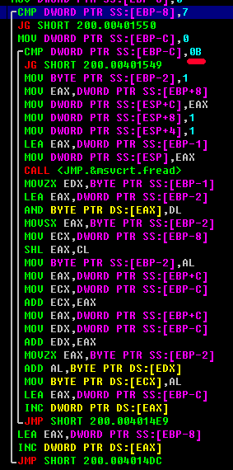

Но при расшифровке сообщения используются 11 элементов.

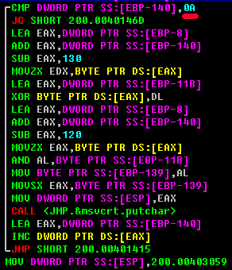

Двенадцатый элемент необходим именно для расшифровки, но вместо него используется значение, лежащее по адресу 0060FE1D.

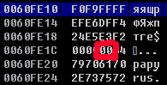

Поэтому патчим цикл расшифровки и получаем флаг.

